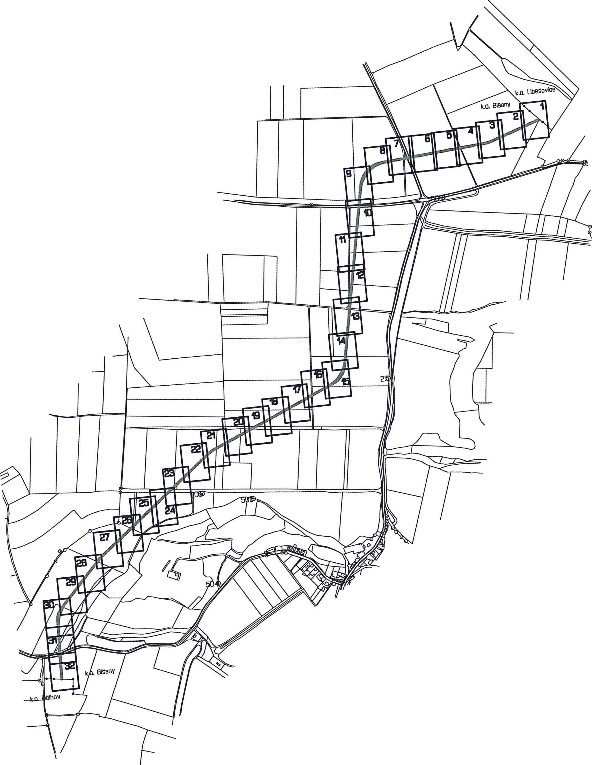

Grafická část GP 376-174/2018